L’exode urbain a commencé
La rédaction, 10 juin 2020, 7 min de lecture
Source : https://www.transitionsenergies.com/exode-urbain/

La pandémie a accéléré la prise de conscience des multiples problèmes, sociaux, économiques, énergétiques, sanitaires, liés à la trop forte densité des grandes villes. Elle a aussi illustré un phénomène qui a commencé depuis plusieurs années, l’exode urbain. A quoi ressemblerait la France si cet exode urbain devenaitmassif ?

Dès le début de la pandémie de Covid-19, la densité de population est apparue comme un facteur déterminant de la propagation du virus. Cette corrélation entre pandémie et densité est aujourd’hui remise en cause par les scientifiques, notamment au regard de la multifactorialité de l’épidémie. L’âge, la qualité des services de soin, le type de métier, le mode de cohabitation des ménages, les habitudes culturelles… sont autant d’éléments qui contribuent à accentuer ou non la pandémie.
Pour autant, les postures critiques vis-à-vis de la ville et de ce qu’elle nous révèle de nos modèles socio-économiques ne faiblissent pas. Si cette pensée radicale n’est pas nouvelle, elle réémerge en période de crise et nous invite à poser la question de l’urbain au regard de la propagation virale et de la distanciation sociale au moment du déconfinement, mais aussi en tant que reflet de la société.
Creuset de tous les maux, la ville est mise au banc des accusés et les disparités de densité révèlent d’autres inégalités, à la fois sociales, culturelles économiques.
Dans ce contexte, certains experts et décideurs s’enthousiasment autour de l’idée d’une possible revanche des campagnes. De nombreux auteurs et journalistes voient dans la migration massive des Franciliens vers leurs résidences secondaires pendant le confinement le signe annonciateur d’un futur exode urbain.
L’observation des dynamiques démographiques sur un temps long montre que les espaces ruraux, y compris loin des villes, se repeuplent en effet depuis les années 2000, ce qui participe à la revitalisation des campagnes, sans nécessairement affaiblir pour autant les villes.
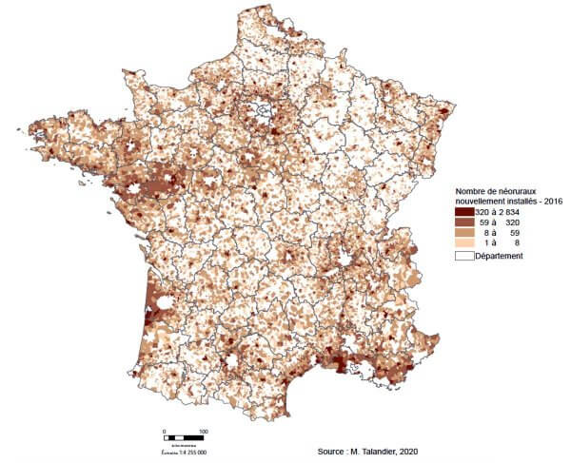
Si aucune accélération du phénomène n’est enregistrée, on peut tout de même se demander à quoi ressemblerait cette France post-exode-urbain, qui se serait reconnectée à sa ruralité et aurait retrouvé une équidensité de peuplement. Quelles seraient les conséquences de cette dé-densification massive des villes ?

Quand la France était « équidense »
Cette géographie idéalisée a en réalité déjà existé. Elle correspond à la France de la fin du XIXe siècle, au tout début de la révolution industrielle. En 1876, la population française est répartie de façon beaucoup plus homogène dans l’espace qu’elle ne l’est aujourd’hui.
La France métropolitaine compte alors 38 millions d’habitants, une densité moyenne de 70 habitants au km² et plus de la moitié de la population habite dans ce que nous appellerions aujourd’hui le rural.
Cette répartition spatialement équitable traduit le fait que les hommes habitent au plus près de leur force de travail, laquelle est essentiellement liée à la terre. En 2017, la France métropolitaine recense plus de 64 millions d’habitants, une densité de 119 habitants au km² et moins d’un quart de la population vit dans une commune de moins de 2 000 habitants.
En 150 ans, la population a donc presque doublé, entre autres parce que l’espérance de vie est passée de 43 à 86 ans. Il est vrai que cette croissance démographique s’est fortement polarisée dans l’espace, puisque les trois quarts de la hausse de population enregistrée se sont concentrés sur seulement 5 % de la superficie du pays, ce qui nous conduit aux densités actuelles tant décriées.
Si l’on projette un scénario de dé-densification massive des espaces urbaines pour revenir à cette géographie en apparence plus égalitaire, quelles seraient les variations de population et les conséquences pour les territoires ?
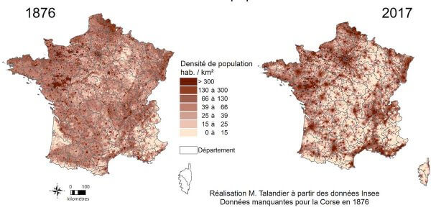

Des populations qui tripleraient à la montagne
À partir des données historiques disponibles, il est possible d’imaginer une France néo-rurale pour en tirer quelques leçons contemporaines. Pour cela, la population de 2017 est répartie entre les communes, au prorata du poids qu’elles occupaient en 1876.
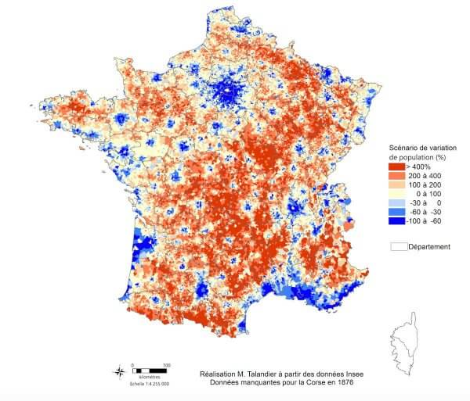
Retrouver la répartition de population du XIXe siècle impliquerait une réduction massive de la population urbaine, ville-centre et proche périphérie, au profit des campagnes et des montagnes. Le littoral méditerranéen et son arrière-pays proche, ainsi que les zones touristiques et attractives de la côte atlantique devraient aussi se dépeupler.
Sans la réalité des chiffres, on pourrait presque penser que le modèle est soutenable. Mais si l’on précise un peu les dynamiques observées, on se rend compte qu’il faudrait doubler la population rurale.
Pour retrouver la géographie du XIXe siècle, la ville de Bagnères-de-Bigorre dans les Hautes-Pyrénées passerait ainsi de 7 200 habitants à 16 100. Celle de Charolles, en Saône-et-Loire, de 2 700 à 6 200, et la commune de Murat, dans le Cantal, verrait sa population bondir de 1 880 habitants à près de 5 900.
Avec une surface moyenne des appartements située à 32 m² par personne en France, il faudrait construire plus de 130 000 m² à Murat, soit 1 900 logements de 70 m² ou bien encore près de 40 immeubles de 8 étages pour assurer cette transition néo-rurale.
Certains espaces de montagne verraient tripler leur population résidente, c’est le cas globalement des Pyrénées, ou dans une moindre mesure du Massif central. Les Alpes, en revanche, n’enregistreraient qu’une faible hausse de 15 % et le Jura resterait stable puisqu’il pèse, en 2017, un poids équivalent à celui de 1876.

Des villes pas forcément moins denses
À l’inverse, certaines villes apparaissent proportionnellement moins peuplées en 2017 qu’en 1876. La capitale française, par exemple, devrait accroître sa population de 54 % et atteindre ainsi les 3,3 millions d’habitants pour retrouver son poids dans la population française.
En 1876, 5,2 % de celle-ci vivaient à Paris pour 3,2 % aujourd’hui. Bordeaux devrait voir sa population progresser de près de 50 % et dépasser les 370 000 habitants. Lyon, Lille et Saint-Étienne enregistreraient des hausses démographiques de 15 à 30 %.
Outre ces quelques exceptions, l’ensemble des villes françaises devraient globalement se dépeupler et se dédensifier. Les villes moyennes, qui ont enregistré les plus fortes progressions de population au cours des deux derniers siècles, pourraient donc subir aussi ces mouvements d’exode urbain. Si l’on se fonde sur la géographie du XIXe siècle, Romans-sur-Isère ou Albi perdraient plus de 10 000 habitants et Colmar plus de 30 000.

Le risque d’une gentrification rurale
À partir de ce scénario rétro-prospectif, il est possible de discuter des conséquences des aspirations ou des appels à la dé-densification massive des villes. Pour dédensifier sérieusement les villes, il faut songer à urbaniser les campagnes, artificialiser de nombreux espaces fragiles et protégés.
Pour garantir un accès à l’emploi, à la santé, à l’éducation dans un modèle d’habitat dispersé, il faut prévoir de développer les réseaux numériques, énergétiques, routiers afin d’assurer la connexion de ces espaces. Les déplacements motorisés augmenteraient, les prix dans ces espaces nouvellement convoités sans doute aussi, provoquant une forme de gentrification rurale, qui peut déjà s’exprimer dans les campagnes les plus attractives. Le corollaire de ce déménagement territorial pourrait même se traduire finalement par un nouvel engouement pour les villes.
Finalement, cette projection nous montre surtout à quel point ville et campagne sont profondément reliées et constituent en réalité les deux facettes d’un même modèle territorial. Si en ces temps anxiogènes, la ville repoussoir trouve son pendant dans la campagne refuge, cela ne remet pas en cause la nécessité de travailler à l’amélioration des interactions spatiales, plutôt que d’appeler à soutenir de nouvelles fractures.

Au-delà de l’opposition entre ville et campagne
Le rapport affectif que les Français entretiennent avec le monde rural est un ciment important pour la cohésion territoriale. L’attractivité retrouvée de certaines campagnes depuis 20 ans, n’a jusque-là pas remis en cause la dynamique urbaine dont nous avons aussi besoin.
L’urbanisation a bien sûr ses limites, mais il me semble que les enjeux pour l’action ne sont pas tant liés à la densité des villes, qu’à la qualité des espaces. Cela passe par une déminéralisation des espaces pour redonner une place à la nature, favoriser la biodiversité, réduire les îlots de chaleur.
Il y a également un enjeu très fort autour de la reconnexion des espaces fonctionnels de vie, de travail, de loisir pour réduire les mobilités et accroître le bien-être des populations. Sur ce dernier point, les villes moyennes ont une opportunité à saisir en offrant dans la proximité à la fois des ressources résidentielles, productives et récréatives.
Dans tous les cas, les approches clivantes de l’espace, opposant ville et campagne, centre et périphérie, ne nous font avancer. Au contraire, s’il doit y avoir un nouveau modèle de résilience à l’issue de la crise, c’est sur l’exceptionnel maillage de l’espace géographique de la France et sur le couple ville-campagne hérité de notre histoire, qu’il doit se construire.
Magali Talandier Professeure des universités en études urbaines, Université Grenoble Alpes
Cet article est republié à partir de The Conversation sous licence Creative Commons. Lire l’article original sur The Conversation.

